浙江省义乌市2008年中考数学试卷
考生须知：
1. 全卷共4页，有3大题，24小题. 满分为150分，考试时间120分钟.
2. 本卷答案必须做在答题纸的对应位置上，做在试题卷上无效.
3. 请考生将姓名、准考证号填写在答题纸的对应位置上.并认真核对答题纸上粘贴的条
形码的“姓名、准考证号”与考生本人姓名、准考证号是否一致.
4. 作图时，可先使用2B铅笔，确定后必须使用0.5毫米及以上的黑色签字笔涂黑.
温馨提示：请仔细审题，细心答题，相信你一定会有出色的表现！
参考公式：二次函数y=ax²+bx+c图象的顶点坐标是$(−\frac{b}{2a},\frac{4\text{ac}−b^{2}}{4a})$．
试 卷 Ⅰ
说明：本卷共有1大题，10小题，每小题4分，共40分．请用2B铅笔在“答题纸”上将你认为正确的选项对应的小方框涂黑、涂满．
一、选择题(请选出各题中一个符合题意的正确选项，不选、多选、错选，均不给分)
1. 计算－2+3的结果是
A．1 B．－1 C．－5 D．－6
2．据统计，2007年义乌中国小商品城市场全年成交额约为348.4亿元，连续第17次蝉联全国批发市场榜首.近似数348.4亿元的有效数字的个数是
Ａ．3个 Ｂ． 4个 Ｃ．5个 D．6个
3．国家实行一系列惠农政策后，农村居民收入大幅度增加．下表是2003年至2007年我市农村居民年人均收入情况（单位：元），则这几年我市农村居民年人均收入的中位数是
年份 | 2003 | 2004 | 2005 | 2006 | 2007
年人均收入 | 6147 | 6969 | 7735 | 8810 | 10255

A．6969元 B．7735元 C．8810元 D．10255元
4．下列四个几何体中，主视图、左视图、俯视图都是圆的几何体是

Ａ．正方体 Ｂ．圆锥 Ｃ．球 D．圆柱
5．不等式组的解集在数轴上表示为
1
0
2
A．
1
0
2
B．
1
0
2
C．
1
0
2
D．

6．已知、互余，比大.设、的度数分别为、，下列方程组中符合题意的是
A． B． C． D．
7．大课间活动在我市各校蓬勃开展.某班大课间活动抽查了20名学生每分钟跳绳次数，获得如下数据（单位：次）：50，63，77，83，87，88，89，91，93，100，102，111，117，121， 130， 133，146， 158， 177，188.则跳绳次数在90～110这一组的频率是
A．0.1 B．0.2 C．0.3 D．0.7
8．下列命题中，真命题是
A．两条对角线垂直的四边形是菱形 B．对角线垂直且相等的四边形是正方形
C．两条对角线相等的四边形是矩形 D．两条对角线相等的平行四边形是矩形
9．圆锥的底面半径为3cm，母线为9，则圆锥的侧面积为
A．6 B．9 C．12 D．27
10．已知：二次函数的图像为下列图像之一，则的值为
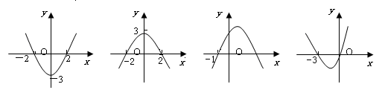

A.－1 B ． 1 C. －3 D. －4
试 卷 Ⅱ
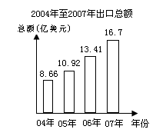
说明：本卷共有2大题，14小题，共110分. 答题请用0.5毫米及以上的黑色签字笔书写在“答题纸”的对应位置上.
（12题图）
二、填空题（本题有6小题，每小题5分，共30分）
11．因式分解： ▲ ．
12．近年来，义乌市对外贸易快速增长．右图是根据我市2004
年至2007年出口总额绘制的条形统计图，观察统计图可
得在这期间我市年出口总额的极差是 ▲ 亿美元.
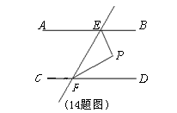
13．函数，当时没有意义，则的值为 ▲ ．
14．如图，若，与分别相交于点,
与的平分线相交于点，且，
▲ 度．
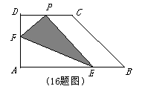
15．李老师给出了一个函数，甲、乙、丙三位学生分别指出这个函数
的一个特征．甲：它的图像经过第一象限；乙：它的图像也经过
第二象限；丙：在第一象限内函数值y随x增大而增大．在你
学过的函数中，写出一个满足上述特征的函数解析式 ▲ ．
16．如图，直角梯形纸片ABCD，AD⊥AB，AB=8，AD=CD=4，
点E、F分别在线段AB、AD上，将△AEF沿EF翻折，点
A的落点记为P．
（1）当AE=5，P落在线段CD上时，PD= ▲ ；
（2）当P落在直角梯形ABCD内部时，PD的最小值等于 ▲ ．

三、解答题（本题有8小题，第17～20题每题8分，第21题10分，第22、23题每题12分，第24题14分，共80分）
17．（1）计算：；（2）解方程：

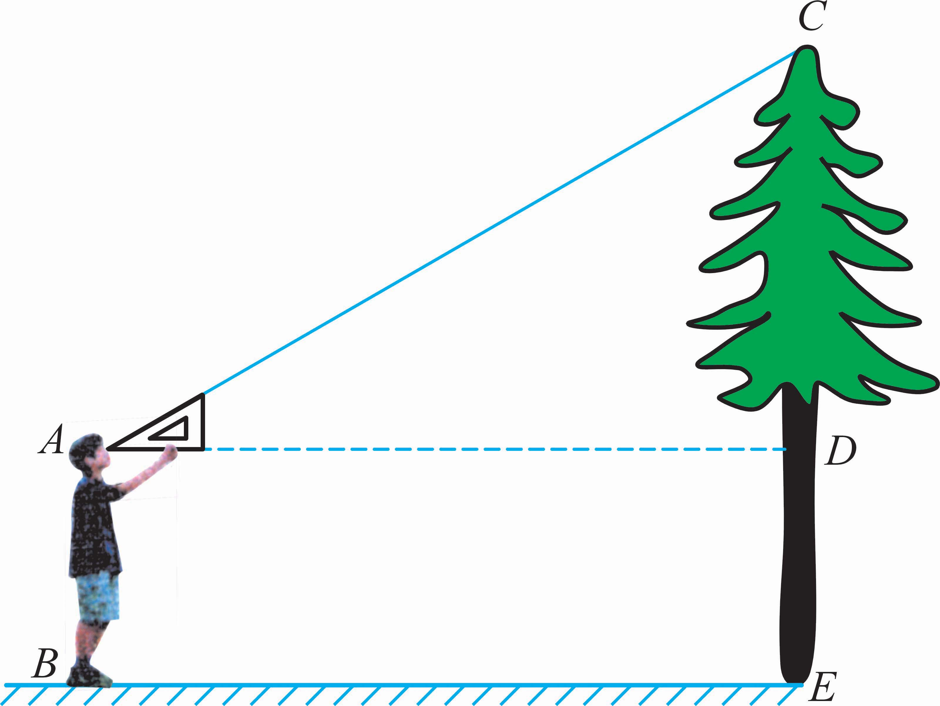
18． 如图，小明用一块有一个锐角为的直角三角板测
量树高，已知小明离树的距离为4米，DE为1.68米，
那么这棵树大约有多高？（精确到0.1米）

19． “一方有难，八方支援”．四川汶川大地震牵动着全国人民的心，我市某医院准备从甲、乙、丙三位医生和A、B两名护士中选取一位医生和一名护士支援汶川．
(1)若随机选一位医生和一名护士，用树状图（或列表法）表示所有可能出现的结果；
(2)求恰好选中医生甲和护士A的概率．

20．已知：如图△ABC内接于⊙O，于H，过A点的切线与OC的延长线交于点D，⁰，．请求出：
O
A
D
B
C
H
（1）的度数；
（2）劣弧的长（结果保留）；
（3）线段AD的长（结果保留根号）.

21．义乌市是一个“车轮上的城市”，截止2007年底全市汽车拥有量为114508辆．己知
2005年底全市汽车拥有量为72983辆．请解答如下问题：
（1）2005年底至2007年底我市汽车拥有量的年平均增长率？（结果精确到0.1％）
（2）为保护城市环境，要求我市到2009年底汽车拥有量不超过158000辆，据估计从2007年底起，此后每年报废的汽车数量是上年底汽车拥有量的4％，那么每年新增汽车数量最多不超过多少辆？（假定每年新增汽车数量相同，结果精确到个位）

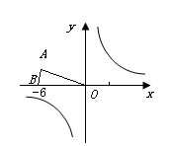
22．已知：等腰三角形OAB在直角坐标系中的位置如图，点A的坐标为（），点B的坐标为（－6，0）.
（1）若三角形OAB关于y轴的轴对称图形是三角形O，
请直接写出A、B的对称点的坐标；
（2）若将三角形沿x轴向右平移a个单位，此时点A
恰好落在反比例函数的图像上，求a的值；
（3）若三角形绕点O按逆时针方向旋转度（）.
①当=时点B恰好落在反比例函数的图像上，求k的值．
②问点A、B能否同时落在①中的反比例函数的图像上，若能，求出
的值；若不能，请说明理由.

23．如图1，四边形ABCD是正方形，G是CD边上的一个动点(点G与C、D不重合)，以CG为一边在正方形ABCD外作正方形CEFG，连结BG，DE．我们探究下列图中线段BG、线段DE的长度关系及所在直线的位置关系：
（1）①猜想如图1中线段BG、线段DE的长度关系及所在直线的位置关系；
②将图1中的正方形CEFG绕着点C按顺时针(或逆时针)方向旋转任意角度，得到如图2、如图3情形．请你通过观察、测量等方法判断①中得到的结论是否仍然成立,并选取图2证明你的判断．
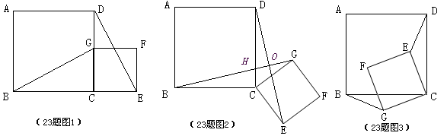

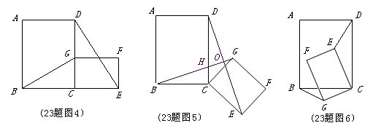
（2）将原题中正方形改为矩形（如图4—6），且AB=a，BC=b，CE=ka， CG=kb (ab，k0)，第(1)题①中得到的结论哪些成立，哪些不成立？若成立，以图5为例简要说明理由．

（3）在第(2)题图5中，连结、，且a=3，b=2，k=，求的值．
24.如图1所示，直角梯形OABC的顶点A、C分别在y轴正半轴与$x$轴负半轴上.过点B、C作直线$l$．将直线$l$平移，平移后的直线$l$与$x$轴交于点D，与$y$轴交于点E．
（1）将直线$l$向右平移，设平移距离CD为$t$(t0)，直角梯形OABC被直线$l$扫过的面积（图中阴影部份）为$s$，$s$关于$t$的函数图象如图2所示， OM为线段，MN为抛物线的一部分，NQ为射线，N点横坐标为4．
①求梯形上底AB的长及直角梯形OABC的面积；
②当$2<t<4$时，求S关于$t$的函数解析式；
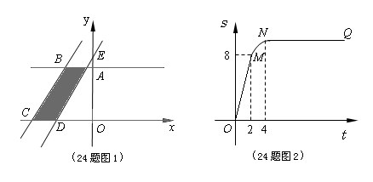
（2）在第（1）题的条件下，当直线$l$向左或向右平移时（包括$l$与直线BC重合），在直线AB上是否存在点P，使$Δ\text{PDE}$为等腰直角三角形?若存在，请直接写出所有满足条件的点P的坐标;若不存在，请说明理由．

浙江省2008年初中毕业生学业考试（义乌市卷）

数学参考答案和评分细则
一、选择题(本题有10小题，每小题4分，共40分)

题号 | 1 | 2 | 3 | 4 | 5 | 6 | 7 | 8 | 9 | 10
答案 | A | B | B | C | A | C | B | D | D | A

二、填空题(本题有6小题，每小题5分，共30分)
11. 12. 13.
14. 15. 形如
16．（1）2 （2）
三、解答题(本题有8小题，第17～20题每题8分，第21题10分，第22、23题每题12分，第24题14分，共80分)
17. 解：(1)(每项算对各给1分)3分 =2.5……………………………………………………………………………… 1分
(2.) ………………………………………………………………………1分
……………………………………………………………………………2分
经检验：是原方程的解 …………………………………………………1分
18. 解： ……………………………………………………………………3分
…………2分 = ……2分
∴ 这棵树的高大约有米高. ……………………………………………………1分
19. 解：（1）用列表法或树状图表示所有可能结果如下:……………………………………4分
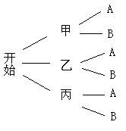
（1）列表法： （2）树状图：
 | A | B
甲 | （甲， A） | （甲， B）
乙 | （乙， A） | （乙， B）
丙 | （丙， A） | （丙， B）
护
士
医
生

（2）（恰好选中医生甲和护士A）= ………………………………………3分
∴恰好选中医生甲和护士A的概率是 ……………………………………1分
20．解：（1） ………………………………2分
O
A
D
B
C
H
（2）在三角形AOC中，
∴ ……………………1分
∴的长= ……1分
∴的长是……………………………………………………………………1分
（3） ∵AD是切线 ∴ ……………………………………………………1分
∵ ∴ …………………………………………………1分
∴线段AD的长是 ……………………………………………………………1分21．解：（1）设年平均增长率为，根据题意得：…………………3分
解得， (不合题意，舍去) …………………………1分
∴所求的年平均增长率约为. ……………………………………………1分
（2）设每年新增汽车为辆，根据题意得：
……………………………………3分
解得 …………………………………………………………………1分
∴每年新增汽车最多不超过辆 ……………………………………………1分22．解：（1） ………（每个点坐标写对各得2分）………………………4分
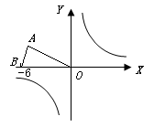
（2） ∵ ∴…1分
∴ …………………1分
∴ …………………2分

(3) ① ∵
∴相应B点的坐标是 …………………………………………………1分
∴. …………………………………………………………………………1分
② 能 ………………………………………………………………………………1分
当时，相应,点的坐标分别是，
经经验：它们都在的图像上
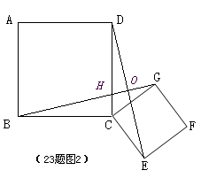
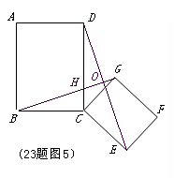
∴ ………………………………………………………………………1分23．解:

(1)① ………………………………………………………………2分
②仍然成立 ……………………………………………………1分
在图（2）中证明如下
∵四边形、四边形都是正方形
∴ ，，
∴…………………………………………………………………1分
∴ （SAS）………………………………………………………1分
∴
又∵
∴ ∴
∴ …………………………………………………………………………1分
（2）成立，不成立 …………………………………………………2分
简要说明如下
∵四边形、四边形都是矩形，
且，，，(，)

∴ ，
∴
∴………………………………………………………………………1分
∴
又∵
∴ ∴
∴ ……………………………………………………………………………1分

（3）∵ ∴
又∵，，
∴ ………………………………………………1分
∴ ………………………………………………………………………1分
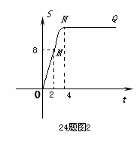
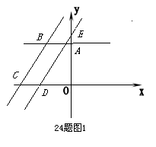
24．解：

（1）① ……………………………………………………………………………2分
，，S_{梯形OABC}=12 ……………………………………………2分
②当$2<t<4$时，
直角梯形OABC被直线$l$扫过的面积=直角梯形OABC面积－直角三角开DOE面积
…………………………………………4分
（2） 存在 ……………………………………………………………………………………1分
…（每个点对各得1分）……5分
对于第（2）题我们提供如下详细解答（评分无此要求）.下面提供参考解法二：

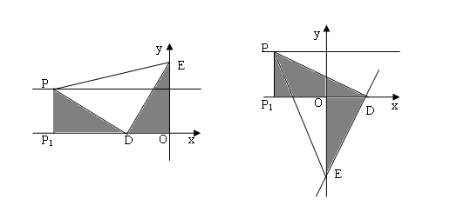
- 以点D为直角顶点，作轴

设.（图示阴影）
，在上面二图中分别可得到点的生标为P（－12，4）、P（－4，4）
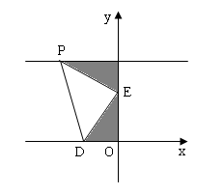
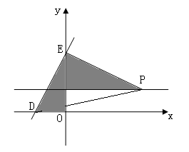
E点在0点与A点之间不可能；
② 以点E为直角顶点

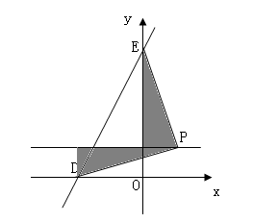
同理在②二图中分别可得点的生标为P（－，4）、P（8，4）E点在0点下方不可能.
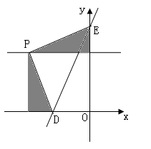
- 以点P为直角顶点

同理在③二图中分别可得点的生标为P（－4，4）（与①情形二重合舍去）、P（4，4），
E点在A点下方不可能.
综上可得点的生标共5个解，分别为P（－12，4）、P（－4，4）、P（－，4）、
P（8，4）、P（4，4）．

下面提供参考解法二：
以直角进行分类进行讨论（分三类）：
第一类如上解法⑴中所示图
，直线的中垂线方程：，令得．由已知可得即化简得解得 ；
第二类如上解法②中所示图
，直线的方程：，令得．由已知可得即化简得解之得 ，
第三类如上解法③中所示图
，直线的方程：，令得．由已知可得即解得
（与重合舍去）．
综上可得点的生标共5个解，分别为P（－12，4）、P（－4，4）、P（－，4）、
P（8，4）、P（4，4）．

事实上，我们可以得到更一般的结论：
如果得出设，则P点的情形如下

直角分类情形

；

2008年义乌市数学学业考试命题组
2008-6-1

声明：本资料由 考试吧（Exam8.com） 收集整理，转载请注明出自 http://www.exam8.com
服务：面向较高学历人群，提供计算机类，外语类，学历类，资格类，会计类，工程类，医学类等七大类考试的全套考试信息服务及考前培训.

